Технологическая карта урока.

Ф.И.О. Оборина О.В.
Класс: 8.
Тема урока: Графический способ решения уравнений.
Тип урока: урок «открытия» нового знания.
Оборудование: доска.
Цели урока:
Обучающие: познакомить учащихся с графическим способом решения квадратных уравнений, повторить ранее изученные методы решения квадратных уравнений, виды графиков и свойства функций у = , у = х², закрепить навыки построения графиков функций.

Планируемый результат.
УУД.
Личностные: способность к самооценке на основе критерия успешности учебной деятельности.
Предметные: знать – алгоритм решения уравнений графическим способом ; уметь- решать уравнения графическим способом;
Метапредметные
регулятивные - уметь определять и формулировать цель на уроке с помощью учителя; проговаривать последовательность действий на уроке; работать по коллективно составленному плану; оценивать правильность выполнения действия на уровне адекватной ретроспективной оценки; планировать свое действие в соответствии с поставленной задачей; вносить необходимые коррективы в действие после его завершения на основе его оценки и учета характера сделанных ошибок; высказывать свое предположение; фиксировать индивидуальное затруднение в пробном учебном действии;
коммуникативные - уметь выражать свои мысли с достаточной полнотой и точностью; оформлять свои мысли в устной и письменной форме; слушать и понимать речь других; совместно договариваться о правилах поведения и общения в школе и следовать им; аргументировать свое мнение и позицию;
познавательные - уметь ориентироваться в своей системе знаний (отличать новое от уже известного с помощью учителя); добывать новые знания (находить ответы на вопросы, используя учебник, свой жизненный опыт и информацию, полученную на уроке); структурировать знания; использовать знаково-символические средства

«Графический способ решения уравнений»

Этап  урока. | Задачи этапа. | Деятельность учителя. | Деятельность учеников. | Время. | Формируемые УУД
1.Организационный этап. | Создать благоприятный психологический настрой на работу. | Здравствуйте ребята! Садитесь. | Приветствуют учителя и одноклассников | 1 | Коммуникативные:  планирование учебного сотрудничества с учителем и сверстниками.  Регулятивные: организация своей учебной деятельности.  Личностные: мотивация учения.
2. Актуализация знаний. Проверка домашнего задания | Актуализация опорных знаний и способов действий. | Выполните на доске домашнеее задание № 629  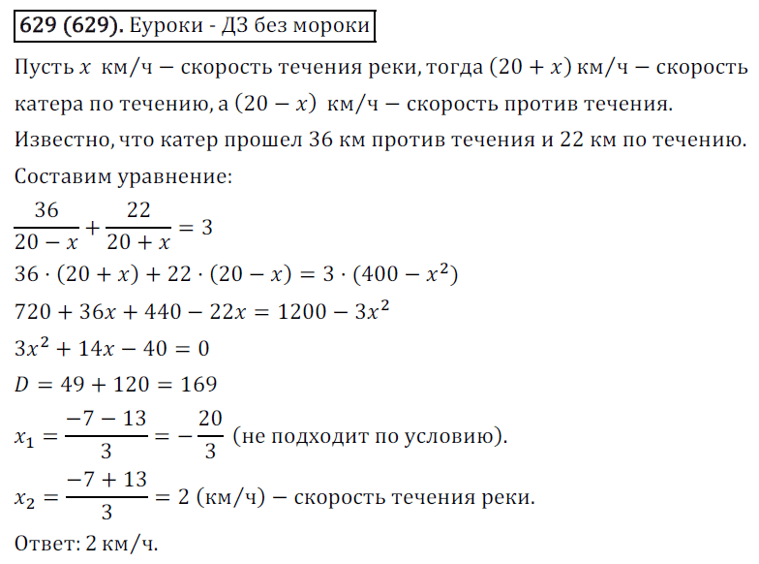  Расскажите как нужно решать рациональные уравнений?  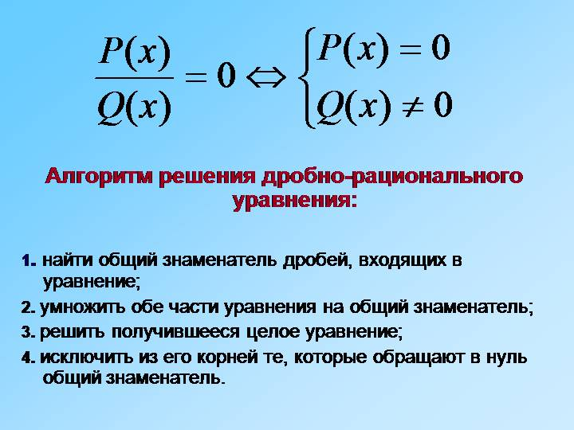  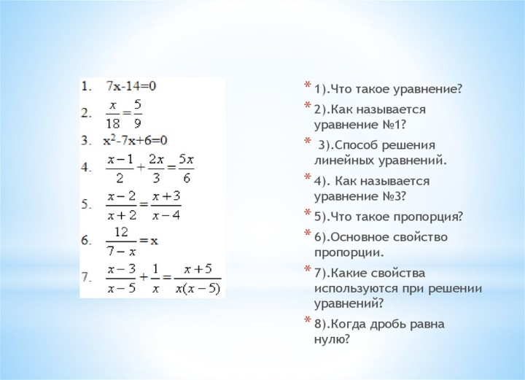 | Ученик решает задачу | 6 | Познавательные: формирование интереса к данной теме.  Регулятивные: контроль и оценка процесса и результатов деятельности.
3. Постановка цели и задач урока. Мотивация учебной деятельности учащихся. | Обеспечение мотивации учения детьми, принятие ими целей урока. | Что изображено на доске?  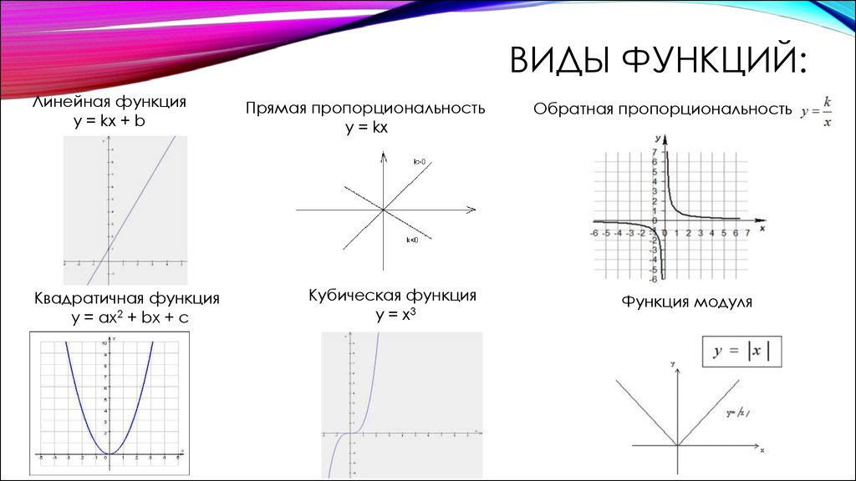  -Правильно , графики.  А как это может быть связано с нашим уроком и изучаемой нами темой?  Тема нашего урока Графический способ решения уравнений .  А какая цель нашего урока : научиться решать уравнения графическим способом. | Слушают учителя  Говорят варианты темы урока.  Озвучивают варианты темы урока  Записывают в тетрадь дату, тему и определяют цели урока. | 7 | Коммуникативные:уметь совместно договариваться о правилах поведения и общения, следовать им, оформлять свои мысли в устной форме.  Предметные:  научиться решать уравнения графическим способом.
4. Изучение нового материала. | Обеспечение восприятия, осмысления и первичного запоминания знаний и способов действий, связей и  отношений в объекте изучения | Используя наши знания о некоторых функциях и их графиках, мы в состоянии уже теперь, не дожидаясь систематического изучения темы «Квадратные уравнения», решать некоторые квадратные уравнения, причём различными способами; мы рассмотрим эти способы на примере одного квадратного уравнения.  Способ заключается в построении графика каждого уравнения, входящего в данную систему, в одной координатной плоскости и нахождении точки пересечения этих графиков. Координаты этой точки (x; y) и будут являться решением данной системы уравнений.  - Если прямые, являющиеся графиками уравнений системы, пересекаются, то система уравнений имеет единственное решение.  - Если прямые, являющиеся графиками уравнений системы, параллельны, то система уравнений не имеет решений.  - Если прямые, являющиеся графиками уравнений системы, совпадают, то система уравнений имеет бесконечное множество решений.  Реши уравнение x2−2x−3=0.  Первый способ  Построим график функции x²−2x−3=0.  1.Имеем: a=1, b=−2, x0=−b2a=1,y0=f(1)=12−2−3=−4. Значит, вершиной параболы служит точка (1;−4), а осью параболы — прямая x=1.  2. Возьмём на оси x две точки, симметричные относительно оси параболы, например, точки x=−1 и x=3. Имеем f(−1)=f(3)=0. Построим на координатной плоскости точки (−1;0) и (3;0).  3. Через точки (−1;0), (1;−4), (3;0) проводим параболу  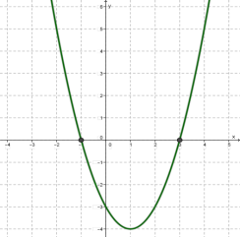  Корнями уравнения x²−2x−3=0 являются абсциссы точек пересечения параболы с осью х; значит, корни уравнения таковы: x1=−1;x2=3.  Второй способ  Преобразуем уравнение к виду x2=2x+3. Построим в одной системе координат графики функций: y=x2;y=2x+3.  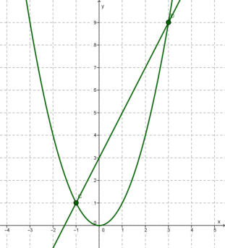  Они пересекаются в двух точках: C(−1;1) и D(3;9). Корнями уравнения служат абсциссы точек C и D, значит, x1=−1;x2=3.  Третий способ  Преобразуем уравнение к виду x²−3=2x. Построим в одной системе координат графики функций: y=x2−3;y=2x.  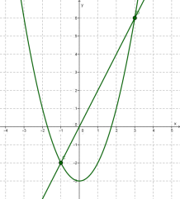  ни пересекаются в двух точках: C(−1;−2) и D(3;6). Корнями уравнения являются абсциссы точек C и D, поэтому x1=−1;x2=3.  Физкультминутка.  для снятия утомления с туловища  Стойка ноги врозь, руки за голову.  Плавно повернуть таз направо. Плавно повернуть таз налево. Во время повторов плечевой пояс оставить неподвижным. Повторить 6-8 раз. Темп средний. | Слушают учителя. Записывают формулы.  Задают вопросы. | 10 | Познавательные:  уметь ориентироваться в своей системе знаний (отличать новое от уже известного с помощью учителя, структурировать знания, преобразовывать информацию из одной формы в другую).  Коммуникативные:  уметь слушать и понимать речь других, оформлять мысли в устной и письменной форме, аргументировать свое мнение и позицию.  Регулятивные: уметь высказывать свое предположение, фиксировать индивидуальное затруднение в пробном учебном действии.
5. Первичная проверка понимания. | Установление правильности и осознанности усвоения нового учебного материала; выявление пробелов и неверных представлений и их коррекция. | Решите задание  Примеры. Решить графическим способом систему уравнений.  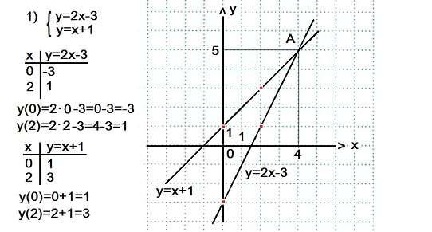Графиком каждого уравнения служит прямая линия, для построения которой достаточно знать координаты двух точек. Мы составили таблицы значений х и у для каждого из уравнений системы.  Прямую y=2x-3 провели через точки (0; -3) и (2; 1).  Прямую y=x+1 провели через точки (0; 1) и (2; 3).Графики данных уравнений системы 1) пересекаются в точке А(4; 5). Это и есть единственное решение данной системы Ответ: (4; 5) | Ученики выполняет задание у доски.  Остальные принимают участие в обсуждении. | 10 | Личностные: формирование позитивной самооценки, учатся принимать причины успеха (неуспеха).  Коммуникативные:  планируют сотрудничество, используют критерии для обоснования своих суждений.  Предметные: уметь  Решать уравнения графическим способом
6. Первичное закрепление. | Установление правильности и осознанности усвоения нового учебного материала; выявление пробелов и неверных представлений и их коррекция. | выполните задание ( работа в парах)  Выражаем у через х из каждого уравнения системы 2), а затем составим таблицу значений переменных х и у для каждого из полученных уравнений.  Прямую y=2x+9 проводим через точки (0; 9) и (-3; 3). Прямую y=-1,5x+2 проводим через точки (0; 2) и (2; -1).  Наши прямые пересеклись в точке В(-2; 5).Ответ: (-2; 5)  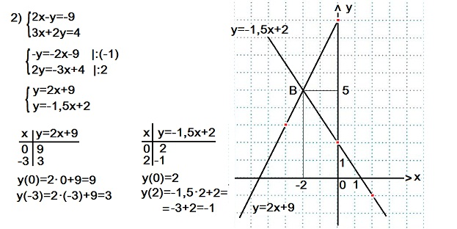 | Ученики выполняют в парах задания обсуждают решение. Осуществляют взаимопроверку. | 5 | Личностные: формирование позитивной самооценки, учатся принимать причины успеха (неуспеха).  Коммуникативные:  планируют сотрудничество, используют критерии для обоснования своих суждений.
7. Рефлексия (подведение итогов занятия) | Дать количественную оценку работы учащихся. | Подводят итоги работы пар и класса в целом. Организуют обсуждение:  - Какова была тема урока?  - Все ли вы поняли сегодня?  - Ч то у вас вызвало затруднения?  - Что вам понравилось?  - Что не понравилось? | Учащиеся подводят итоги своей работы:  - Я сегодня понял…  - Я сегодня научился…  - Мне понравилось…  - Мне не понравилось.  - Я не понял… | 4 | Регулятивные:  оценивание собственной деятельности на уроке.
8. Информация о домашнем задании, инструктаж по его выполнению | Обеспечение понимания детьми содержания и способов выполнения домашнего задания. | Даёт комментарий к домашнему заданию.  §11 п. 30 изучить, опред. выуч. 710,712. | Учащиеся записывают в дневники задание | 2

